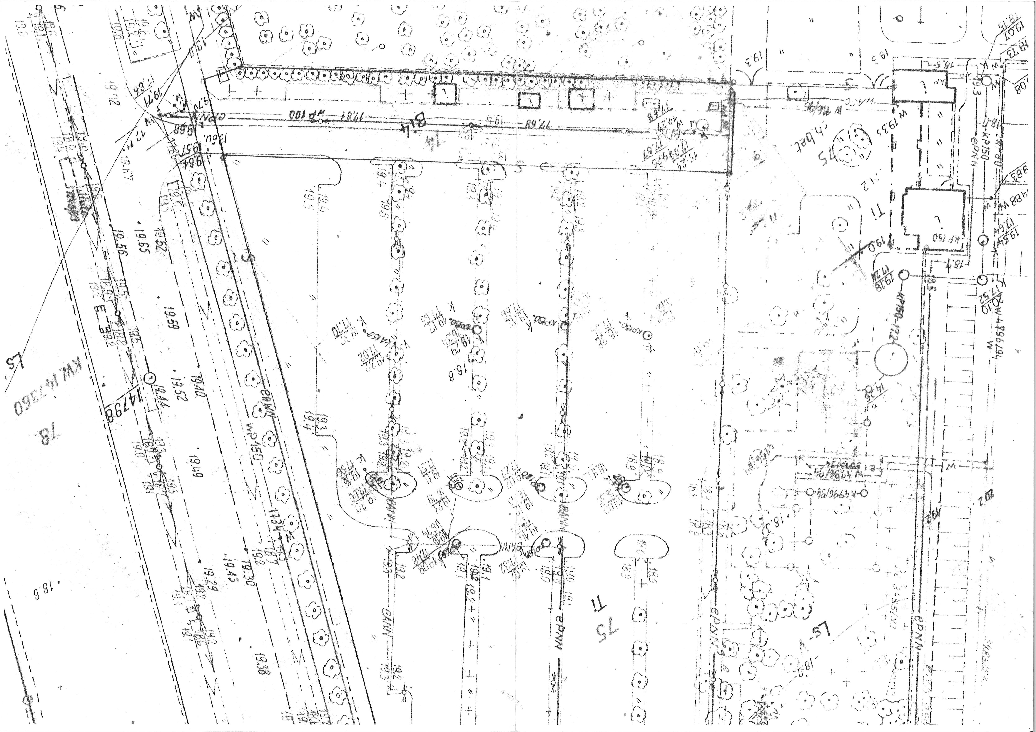

68

62

63

64

65

66

67

69

**K**

**TOI S**

**TOI N**

**Pawilony i stanowiska handlowe stacjonarne**

15

4

16

14

13

12

25

5

6

7

8

9

10

11

17

18

**TOI S**

**TOI N**

**TOI S**

70

71

73

72

74

75

23

24

Legenda:

Skala 1:500

**Cmentarz Komunalny Północny**

**WEJŚCIE PÓŁNOCNE**

**STANOWISKA POD HANDEL OKOLICZNOŚCIOWY:**

**kabina TOI standardowa**

**kabina TOI dla niepełnosprawnych**

**kontenery na śmieci**

**Łącznie 75 stanowisk o powierzchni 610 m2**

**w tym:**

**stanowisk o pow. 2,5 m2 szt. 6 nr 70-75 razem = 15 m2**

**stanowisk o pow. 6,0 m2 szt. 10 nr 26-35 razem = 60 m2**

**stanowisk o pow. 7,5 m2 szt. 22 nr 4-25 razem = 165 m2**

**stanowisk o pow.** **10,0 m2 szt. 37 nr 1-3, 36-69 razem = 370 m2**

**2**

**1**

**3**

36

37

38

39

40

41

42

43

44

45

46

47

48

49

50

51

52

53

54

55

56

57

58

59

60

61

**K**

**K**

19

20

21

22

26

27

28

29

30

31

32

33

34

35

PORTIERNIA

**WEJŚCIEPÓŁNOCNE**